

**ESCUELA DE INGENIERÍA EN COMPUTACIÓN**

**TÉCNICO EN INGENIERÍA DE SISTEMAS INFORMÁTICOS**

**PROYECTO DE GRADUACIÓN**

**SISTEMA DE MANEJO DE INFORMACIÓN DE LOS PACIENTES DE LA CLÍNICA VETERINARIA DEL DR. GUSTAVO FIGUEROA Y CONTROL DE INVENTARIO DE PRODUCTOS DE VENTA EN LA CLÍNICA**

**ASESOR: ING. SANDRA BEATRIZ JUSTINIANO**

**PRESENTADO POR:**

**KARLA GABRIELA BONILLA BONILLA**

**CARNET:**

**103512**

**SANTA TECLA, JUNIO 2015**

**Contenido**

**Definición del tema** 4

**Objetivos** 4

**Objetivo General** 4

**Objetivos específicos** 4

**Problemática.** 5

**Importancia y Justificación.** 6

**Alcances y Limitaciones** 7

**Alcances** 7

**Limitaciones** 7

**Análisis** 8

**Identificación y definición de requerimientos.** 8

**Problemas existentes** 8

**Requerimientos del sistema** 8

**Metodología a implementar** 8

**Estudio de factibilidad** 10

**Factibilidad Operativa** 10

**Factibilidad técnica** 10

**Factibilidad Económica** 10

**Diseño** 11

**DER** 11

**Tablas normalizadas** 12

**Esquemas de menú** 13

**Capturas de pantalla** 14

**Diagrama Casos de uso** 20

**Conclusiones y recomendaciones** 22

**Conclusiones** 22

**Definición de términos** 24

**Anexos** 25

**Cronograma de actividades** 25

**Cuestionarios y entrevistas** 26

**Otras** 28

**Introducción.**

La veterinaria del Dr. Gustavo Figueroa atiende una cantidad inmensa de pacientes los cuales poseen una bitácora de cada una de sus visitas a la clínica veterinaria; Cada una posee una descripción detallada de los procesos realizados en cada una de las visitas.

Cabe mencionar que las bitácoras se van almacenando en forma de archivos, esto resulta trabajoso a la hora de buscar a los pacientes, por lo cual se planea cambiar el modo de almacenamiento a una manera digital, que facilitara la búsqueda y el manejo de información de cada paciente.

El sistema de la clínica veterinaria cuenta con un área de hospitalización, área quirúrgica y área de consultas médicas, aparte de tener su propia venta de productos para mascotas. Esta área también cuenta con un manejo de los productos en inventario y los productos que ingresan y salen de la tienda.

Por ultimo este sistema traerá amplios beneficios a la tienda y ayudara a optimizar el proceso de búsqueda de información y almacenamiento de cada paciente ya sea que este registrado o sea un paciente nuevo.

# **Definición del tema**

## **Objetivos**

### **Objetivo General**

* Optimizar el manejo de información y almacenamiento de los procesos de cada uno de los pacientes en la clínica veterinaria.

### **Objetivos específicos**

* Detallar los procesos realizados de cada uno de los pacientes de la clínica veterinaria.
* Organizar el manejo de los productos en inventario así como los que salen e ingresan de la tienda
* Agilizar la documentación de los pacientes de la clínica veterinaria del Dr. Gustavo Figueroa

## **Problemática.**

Sistema de manejo de información de los pacientes de la clínica veterinaria del Dr. Gustavo Figueroa y control de inventario de productos de venta en la clínica

El sistema de la clínica se dividirá en dos secciones:

* **Sistema de manejo de información:** el cual consiste en llevar un control específico de cada uno de su pacientes el cual se detallara en una bitácora en la que podremos acceder a las necesidades básicas del paciente como:
* Citas
* Emergencias
* Baños
* Corte de uñas
* Inyecciones
* Limpieza de dientes
* Entre otros

Haciendo constar que cada una de estas opciones tendrá como extra medicamentos que posiblemente dejen al paciente o citas próximas.

* **Sistema de control de inventario:** en este sistema se llevara la contabilidad de los artículos que existan en la clínica, así como también si hay aumentos o reducción de los productos en venta de la clínica.

El sistema también contara con la opción de agregar o eliminar productos

Es necesario recalcar que los únicos usuarios que tendrá el sistema serán dos de administradores, ya que la empresa cuenta con dos doctores que son los encargados de la clínica, por lo tanto tendrán los mismos privilegios.

## **Importancia y Justificación.**

La clínica veterinaria cuenta con un sistema de almacenamiento de información por pacientes que es de manera palpable, en muchas ocasiones esta acción se ha tornado muy difícil ya que la búsqueda de cada bitácora es muy complicada, dependiendo de la constancia con la que cada paciente asiste a sus citas se dificulta menos la resolución de dicha búsqueda.

En otras ocasiones de búsquedas de información, se ha tornado fallida por la pérdida de bitácoras de pacientes por accidentes internos de la clínica.

Con el sistema a implementar en la clínica veterinaria se quiere dar fin a estos problemas; queremos dar mayor facilidad a las personas que laboran en la clínica a la hora de realizar procesos como el registro de nuevos pacientes, búsquedas de pacientes antiguos, detalle de hospitalizaciones, lo cual será más accesible ya que será en un entorno digital en la que solo se utilizara un buscador.

La importancia de la implementación de un nuevo sistema en la clínica será la facilidad de acceder a cualquier tipo de datos que se encuentren en dicho programa, el almacenamiento de información será de una manera más amigable para el usuario dependiendo de la finalidad, también se mantendrá un control sobre los productos que se almacenan en la clínica y nuevos productos que ingresen.

## **Alcances y Limitaciones**

### **Alcances**

El sistema tiene como alcance organizar y optimizar el almacenamiento y manejo de información relacionada a los clientes y sus procesos con cada una de sus mascotas así se tendrá un control más detallado de cada una de ellos.

Otro alcance del proyecto será el de sustituir la información implementando el sistema para llevar toda esta información de manera digital que será más fácil y eficiente.

### **Limitaciones**

Una de las limitaciones es el corto tiempo con el que se cuenta para la implementación del sistema ya que la información a organizar y almacenar es amplia y se tiene que hacer adecuadamente para evitar futuros errores.

Otra limitación es el acceso a la información de los procesos que se realizan en las citas correspondientes así como información detallada de otras operaciones.

# **Análisis**

## **Identificación y definición de requerimientos.**

### **Problemas existentes**

* Mala organización de almacenamiento de archivos referentes a cada paciente.
* Mal control de inventario
* Perdida de archivos
* Falta de información a la hora de llenar los formularios requeridos para procesos que necesitan guardar procedimiento
* El almacenamiento de la información ocupa demasiado espacio en la veterinaria.

### **Requerimientos del sistema**

* El sistema debe de mantener un orden en el almacenamiento de información.
* Facilidad en de manejo del sistema.
* Poseer un respaldo de toda la información en un disco externo.

### **Metodología a implementar**

* Recopilación de problemas existentes en la clínica veterinaria del Dr. Gustavo Figueroa y las necesidades que esta tiene.
* Conocer detalladamente los procesos existentes dentro de la veterinaria, junto con la información necesaria de cada una de las áreas (formularios).
* Recrear una base de datos en la cual se satisfaga la necesidad de cada dato que ingresa a la veterinaria.
* Crear un diseño específico para la veterinaria.
* Que el sistema posea diferentes roles para la utilización de este, es decir que exista un administrador general que tenga acceso a todas las áreas del sistema y usuarios que puedan acceder a diferentes tipos de procedimientos, pero que no tengan accesibilidad a todo.
* Implementar el sistema propuesto.
* Comprar un disco duro para almacenar la información, ya que el respaldo se haría simultáneamente al finalizar el día, se pondría una hora en específico.
* Dar un manual de manejo de la información.

## **Estudio de factibilidad**

### **Factibilidad Operativa**

Este proyecto cuenta con todo lo necesario para dar el mayor beneficio en el manejo y almacenamiento de la información y venta de productos a la clínica veterinaria. Podemos decir que el sistema se enfoca en eliminar errores y hacer más precisa la operación de buscar a un paciente y que en cada uno de los archivos este detallado todo acerca de él; tratamientos, medicinas fecha de citas etc. Así se mejorará en aspectos como tiempo, eficacia y facilidad para las personas que lo utilizan.

### **Factibilidad técnica**

Conocimientos acerca de programación en el lenguaje PHP, CSS, JAVASCRIPT y PHPmyadmin.

### **Factibilidad Económica**

Sustitución de archivos tangibles en gran cantidad por almacenamiento digital en la nube y respaldo en un disco duro.

# **Diseño**

## **DER**

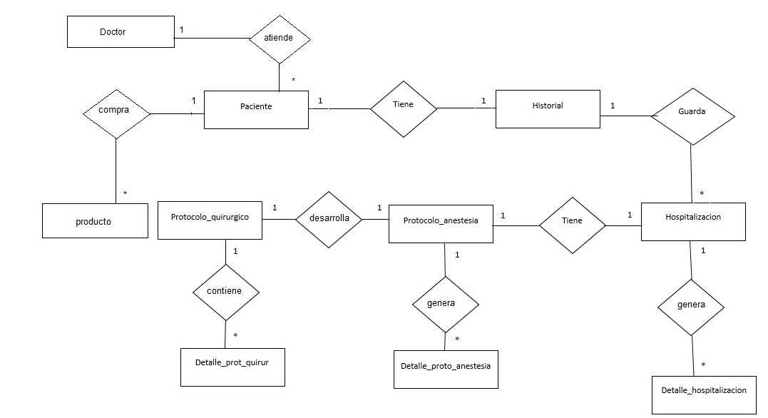

## **Tablas normalizadas**

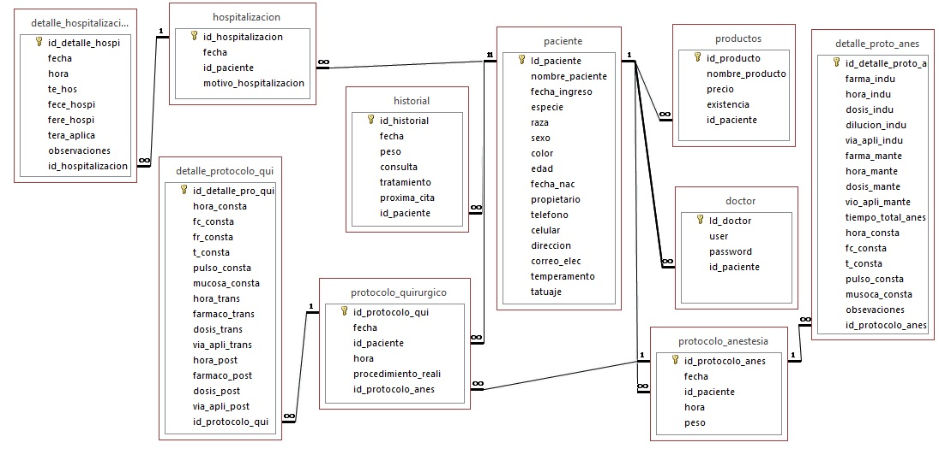

## **Esquemas de menú**

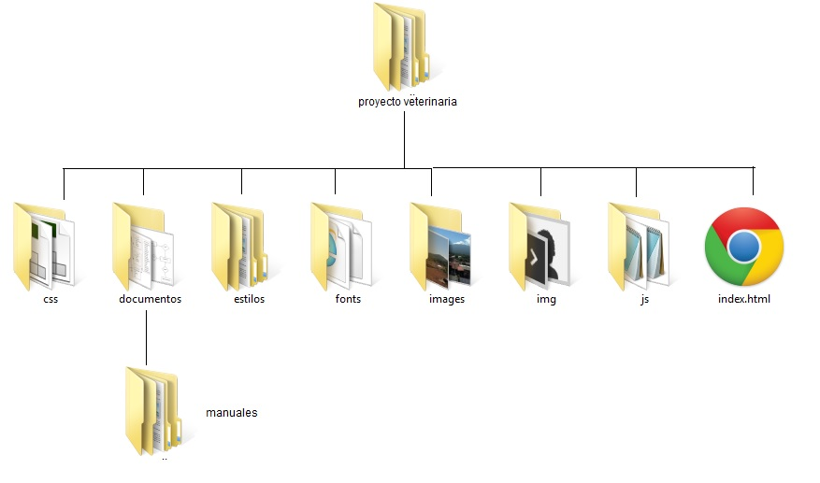

## **Capturas de pantalla**

|  |
| --- |
|  |
| En este inicio de sesión el administrador ingresara su usuario y su contraseña para poder acceder al sistema |

|  |
| --- |
| Registro de pacientes |
|  |
| En este segmento el administrador general podrá ingresar, modificar o eliminar pacientes |

|  |
| --- |
| Consulta de Paciente |
| Después de haber ingresado un paciente podremos tener una consulta y almacenarla |

|  |
| --- |
| Hospitalización de pacientes |
| También está el área de hospitalización en la cual por alguna emergencia los pacientes podrían ser hospitalizados |

|  |
| --- |
|  |
| En circunstancias deben de ser anestesiados para seguir con un tratamiento, es aquí en donde se va llenando el formulario del procedo de anestesia |

|  |
| --- |
|  |
| Previamente de ser anestesiado está el protocolo quirúrgico que es el que lleva en si el procedo a detalle de cada uno de los proceso a realizar en el paciente |

## **Diagrama Casos de uso**

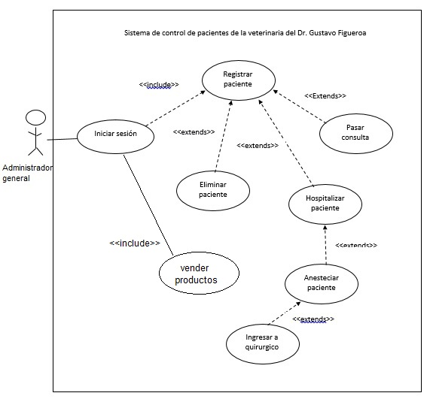

|  |  |
| --- | --- |
| **Caso de uso:** iniciar sesión | **Caso de uso:** vender productos |
| ID:4 | ID: 5 |
| Breve descripción: el usuario de administrador inicia sesión | Breve descripción: el usuario vende un producto de la clínica |
| Actores secundarios:  ninguno | Actores secundarios: ninguno |
| Pre-condición: que exista un sistema | Pre-condición: el usuario se conecta al sistema |
| **Flujo principal:**   1. Introducir usuario 2. Introducir contraseña 3. Dar en el botón aceptar para poder ingresar   **Punto de extensión: contraseña o usuario incorrecto (no poder acceder al sistema)** | **Flujo principal:**   1. Usuario busca en el inventario el producto 2. Usuario busca existencias en el inventario 3. Usuario da vender en el inventario   **Punto de extensión: si no hay existencia de producto no se podrá vender** |
| Post-condición: el usuario a ingresado al sistema | Post-Condición: el usuario a vendido un producto |
| Flujo Alternativo: ninguno | Flujo alternativo: ninguno |

|  |
| --- |
| Caso de uso: registrar paciente |
| ID: 16 |
| Breve descripción:  se ingresara los datos de un nuevo paciente |
| Actores secundarios: ninguno |
| Pre-condición: conectarse al sistema |
| Flujo principal   1. Tomar datos del paciente 2. guardarlos |
| Post-condición: el usuario ha registrado un nuevo paciente |
| Flujo alternativo:  ninguno |

# **Conclusiones y recomendaciones**

## **Conclusiones**

En conclusión el sistema a implementar en la clínica veterinaria del Dr. Gustavo Figueroa traerá muchos beneficios ya que ayudara a agilizar el proceso de búsqueda y almacenamiento de la información acerca de cada paciente así como mejorara el manejo de los productos de inventario también los que salen y entran a la tienda.

Cabe mencionar que el sistema tendrá todo lo necesario para ser de fácil manejo y dar el mayor aprovechamiento al personal de la veterinaria. Como ejemplo cuando llegue un paciente a la clínica el doctor buscara el nombre del paciente y a continuación el sistema dará la información detallada de este como citas, hospitalizaciones, tratamientos etc. Así se lograra eficacia en todos los procesos que se realicen dentro de la veterinaria.

Por lo tanto el sistema contara con los campos necesarios para satisfacer las necesidades que la clínica veterinaria posee, de tal manera que su se le pueda sacar provecho a cada una de las necesidades que se tengan.

**Recomendaciones.**

Hacer uso del análisis requerido (diagrama-entidad relación, caso de uso, normalización de tablas, diagrama de clases etc.) para crear un sistema ya que de esta manera se pueden solventar problemas que no están a simple vista haciendo más profundo la investigación.

Sugiero como estudiante que el uso de este sistema a implementar en la clínica veterinaria no se deje de mantener en uso ya que con él se está logrando mejores resultados y estos se ven plasmados en tiempo, trabajo y ganancias.

También a futuros estudiantes hacer un uso exhausto de las herramientas necesarias para lograr el mejor resultado y que los proyectos realizados sean de gran demanda y reconocimiento por parte de las empresa y lugares donde se realizaron.

# **Definición de términos**

**Diagrama Casos de uso:** es una forma de diagrama de comportamiento UML mejorado. El [Lenguaje de Modelado Unificado](http://es.wikipedia.org/wiki/UML)(UML), define una [notación gráfica](http://es.wikipedia.org/w/index.php?title=Unling&action=edit&redlink=1) para representar casos de uso llamada modelo de casos de uso.

**Diagrama Entidad Relación:** es una herramienta para el [modelado de datos](http://es.wikipedia.org/wiki/Modelo_de_datos) que permite representar las entidades relevantes de un [sistema de información](http://es.wikipedia.org/wiki/Sistema_de_informaci%C3%B3n) así como sus interrelaciones y propiedades.

**PHP:** es un lenguaje de programación [de uso general](http://es.wikipedia.org/wiki/Lenguaje_de_programaci%C3%B3n_de_prop%C3%B3sito_general) de [código del lado del servidor](http://es.wikipedia.org/wiki/Script_del_lado_del_servidor) originalmente diseñado para el [desarrollo web](http://es.wikipedia.org/wiki/Desarrollo_web) de [contenido dinámico](http://es.wikipedia.org/wiki/Contenido_din%C3%A1mico).

**Requerimientos de ingeniería:** comprende todas las tareas relacionadas con la determinación de las necesidades o de las condiciones a satisfacer para un software nuevo o modificado, tomando en cuenta los diversos requisitos de las [partes interesadas](http://es.wikipedia.org/wiki/Stakeholder), que pueden entrar en conflicto entre ellos.

**Software:**equipamiento lógico o [soporte lógico](http://es.wikipedia.org/wiki/Sistema_l%C3%B3gico) de un [sistema informático](http://es.wikipedia.org/wiki/Sistema_inform%C3%A1tico), que comprende el conjunto de los componentes lógicos necesarios que hacen posible la realización de tareas específicas.

**Tablas normalizadas:** consiste en designar y aplicar una serie de reglas a las relaciones obtenidas tras el paso del [modelo entidad-relación](http://es.wikipedia.org/wiki/Modelo_E-R) al [modelo relacional](http://es.wikipedia.org/wiki/Modelo_relacional).

# **Anexos**

## **Cronograma de actividades**

|  |  |  |  |  |  |  |  |  |  |  |  |  |  |  |
| --- | --- | --- | --- | --- | --- | --- | --- | --- | --- | --- | --- | --- | --- | --- |
| Actividad | mayo | | | | Junio | | | | | Julio | | | | |
|  |  |  |  |  |  |  |  |  |  |  |  |  |  |
| recepción de problema |  |  |  |  |  |  |  |  |  |  |  |  |  |  |
| entrega de resolución de problema |  |  |  |  |  |  |  |  |  |  |  |  |  |  |
| análisis del proyecto |  |  |  |  |  |  |  |  |  |  |  |  |  |  |
| realización de diagrama |  |  |  |  |  |  |  |  |  |  |  |  |  |  |
| entrevista en la clínica |  |  |  |  |  |  |  |  |  |  |  |  |  |  |
| entrega de ante proyecto |  |  |  |  |  |  |  |  |  |  |  |  |  |  |
| creación de base de datos |  |  |  |  |  |  |  |  |  |  |  |  |  |  |
| creación de diseño |  |  |  |  |  |  |  |  |  |  |  |  |  |  |
| programación de inicio de sesión |  |  |  |  |  |  |  |  |  |  |  |  |  |  |
| programación de procesos |  |  |  |  |  |  |  |  |  |  |  |  |  |  |
| entrega de primer avance |  |  |  |  |  |  |  |  |  |  |  |  |  |  |
| resolución de primer avance |  |  |  |  |  |  |  |  |  |  |  |  |  |  |
| entrega del segundo avance |  |  |  |  |  |  |  |  |  |  |  |  |  |  |
| primer prueba del sistema en la clínica |  |  |  |  |  |  |  |  |  |  |  |  |  |  |
| defensa final |  |  |  |  |  |  |  |  |  |  |  |  |  |  |
| implementación del sistema en la clínica |  |  |  |  |  |  |  |  |  |  |  |  |  |  |

## **Cuestionarios y entrevistas**

**Cuestionario realizado en la entrevista al Dr. Gustavo Figueroa.**

1. **¿Qué tipo de necesidades acerca de la información tiene sobre los pacientes que asisten a la clínica veterinaria.­?**

La pérdida de información sobre algunos pacientes que no tienen regularidad en sus visitas ya que a un plazo de 3 meses que no se sabe del paciente se elimina su archivo, y al momento en que el paciente vuelve a venir a la clínica sus datos se han eliminado.

1. **¿Cree que le traería beneficios el almacenamiento y manejo de la información de sus pacientes y venta de productos en forma digital?**

Por supuesto ya que en la mayoría de casos la bitácora de pacientes es amplia, esta cuenta con información detallada acerca de hospitalizaciones, tratamientos realizados entre otros procedimientos. Esto ocupa una cantidad de espacio y gasto considerable en tanto a material tangible como hojas de archivos, además del lento proceso que se hace a la hora de buscar y completar información del paciente.

1. **¿Lleva una contabilidad de los productos que entran y los productos que salen de la venta de productos en la veterinaria?**

Normalmente si se lleva, el único detalle es que en muchas ocasiones la persona encargada de facturar olvida agregar en el inventario que producto se ha vendido, de tal manera que se pierde la contabilidad de productos existentes en la tienda.

1. **¿Posee algún sistema de almacenamiento digital?**

Si se posee pero no está en funcionamiento ya que este no es factible para la clínica veterinaria ya que contiene ciertas deficiencias.

1. **¿Considera que este sistema será de utilidad para cada una de las áreas en las que se empleara?**

Si porque se hará más fácil la relación entre cada una de las áreas a implementar el sistema, de tal manera que a la hora de agregar una hospitalización a un paciente no se tendrá que hacer un gran proceso simplemente estará al alcance procesar dicha acción.

## **Otras**

Hoja de hospitalización

*Fecha: ________________________ Paciente: _____________________ Edad: __________ Sexo:*

*________*

*Motivo de Hospitalización: _________________________________________________________________________*

|  |  |  |  |  |  |  |
| --- | --- | --- | --- | --- | --- | --- |
| **Fecha** | **Hora** | **T**° | **F C** | **F R** | **Terap**é**utica Aplicada** | **Observaciones** |
|  |  |  |  |  |  |  |
|  |  |  |  |  |  |  |
|  |  |  |  |  |  |  |
|  |  |  |  |  |  |  |
|  |  |  |  |  |  |  |
|  |  |  |  |  |  |  |
|  |  |  |  |  |  |  |
|  |  |  |  |  |  |  |
|  |  |  |  |  |  |  |
|  |  |  |  |  |  |  |
|  |  |  |  |  |  |  |
|  |  |  |  |  |  |  |

|  |  |  |  |  |  |  |  |
| --- | --- | --- | --- | --- | --- | --- | --- |
| Protocolo Quirúrgico. | | | | | | | |
| Fecha: ________________________ Hora: ________________________  Edad:  Paciente: ___________________________ ________________________  Procedimiento a realizar:  ____________________________________________________________  Protocolo Anestésico:  _______________________________________________________________ | | | | | | | |
| Constantes Fisiológicas | | | | | | | |
| Hora | FC | FR | | T° | Pulso | | Mucosas |
|  |  |  | |  |  | |  |
|  |  |  | |  |  | |  |
|  |  |  | |  |  | |  |
| Tratamiento Trans-quirúrgico | | | | | | | |
| Hora | Fármaco | | Dosis | | | Vía de Aplicación | |
|  |  | |  | | |  | |
|  |  | |  | | |  | |
| Tratamiento Post-quirúrgico | | | | | | | |
| Hora | Fármaco | | Dosis | | | Vía de Aplicación | |
|  |  | |  | | |  | |

|  |  |  |  |  |  |  |  |  |  |
| --- | --- | --- | --- | --- | --- | --- | --- | --- | --- |
| Protocolo Anestésico | | | | | | | | | |
| Fecha: Hora:  ______________________________________________ ________________  _ _  Peso:  Paciente:  ________________ _____________________________________________  _  Especie: Edad:  ______________________________________________ ________________  Propietario:  ________________________________________________________________ ____ | | | | | | | | | |
| Protocolo Anestésico: | | | | | | | | | |
| Inducción | | | | | | | | | |
| Fármaco | | Hora | | Dosis | | Dilución | | Vía de aplicación | |
|  | |  | |  | |  | |  | |
|  | |  | |  | |  | |  | |
| Mantenimiento | | | | | | | | | |
| Fármaco | | Hora | | Dosis | | Vía de aplicación | | Tiempo total anestésico | |
|  | |  | |  | |  | |  | |
|  | |  | |  | |  | |  | |
| Constantes Fisiológicas | | | | | | | | | |
| Hora | FC | | FR | | T° | | Pulso | | Mucosas |
|  |  | |  | |  | |  | |  |
|  |  | |  | |  | |  | |  |
| Observaciones: | | | | | | | | | |